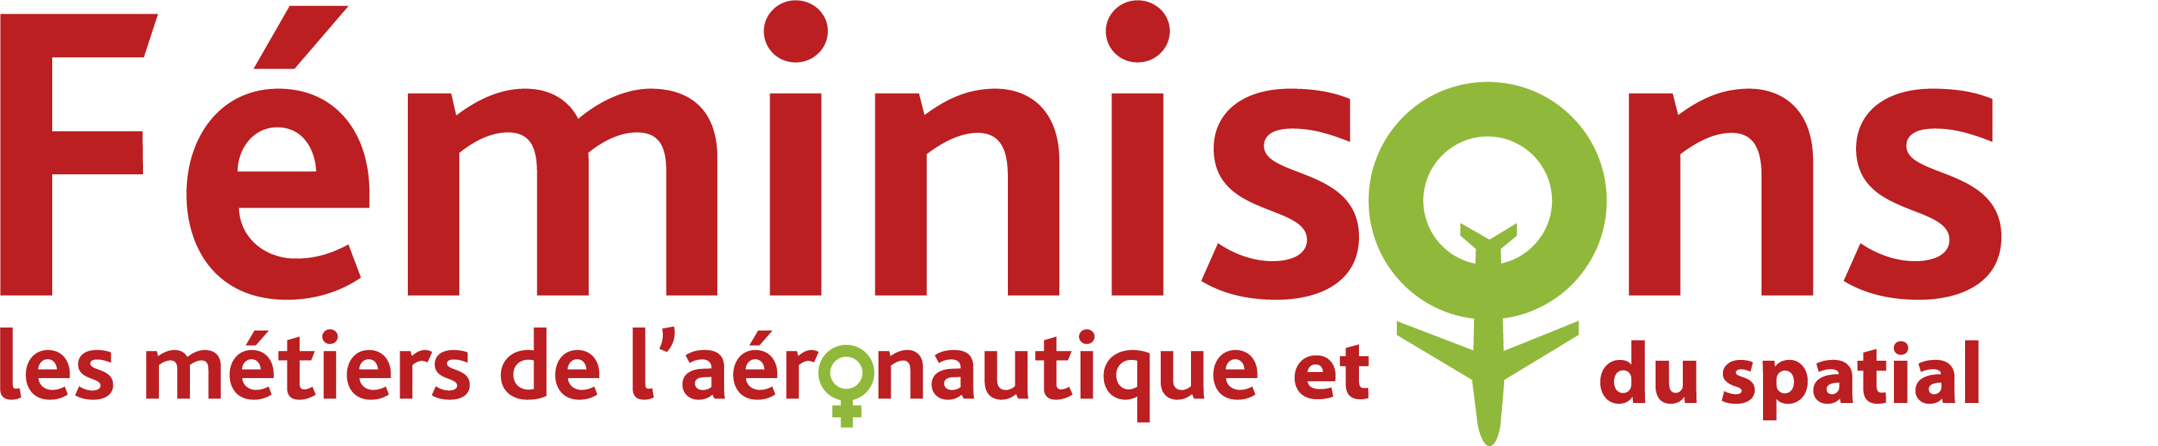

Dossier de Candidature

À renvoyer par email à : agathe.labautiere@airemploi.org

Label Féminisons les métiers de l'aéronautique

Présentation du Label

La démarche « Féminisons les métiers de l’aéronautique et du spatial » a été initiée par l’association Airemploi. Elle a pour objectif d’accroitre la mixité professionnelle dans les secteurs de l’industrie aéronautique et spatiale, de l’aérien et de l’aéroportuaire.
Cette démarche associe les fédérations professionnelles, des entreprises et centres de formations ainsi que la Marine nationale et l’Armée de l’Air et de l’Espace qui ont matérialisé leur engagement en signant la charte « Féminisons les métiers de l’aéronautique et du spatial ».

Vous pouvez envoyer votre candidature à tout moment de l’année. Toutefois, la signature de la charte est possible à deux occasions dans l’année :
- Au mois de septembre
- Au mois de mars

Les engagements de la charte :

- Pratiquer une politique favorisant la mixité et contribuer à l’observatoire de l’égalité femmes/hommes dans le secteur de l’aérien, de l’aéronautique et du spatial et de l’aéroportuaire.
- Identifier ses métiers cibles à féminiser et partager avec les partenaires signataires de la Charte sur une base annuelle l’évolution du taux de féminisation de ces métiers.
- Partager les bonnes pratiques entre entreprises et institutions adhérentes à « Féminisons les métiers… » en termes de mixité, lutte contre les stéréotypes, valorisation des parcours et des carrières…
- Désigner en son sein un/une correspondant(e) Féminisons, interlocuteur privilégié d’Airemploi.
- Contribuer aux actions « Féminisons » initiées par Airemploi qu’elles soient médiatiques (Evènement inter-entreprises de la journée du 8 mars, Tables rondes, forums) ou à destination des scolaires et des demandeuses d’emploi (Visites de sites, conférences, ateliers métiers, concours bisannuel …).
- Contribuer à la création ou la mise en commun de supports de communication destinés à la promotion de la féminisation des métiers (vidéos métiers au féminin, vidéos témoignages, constitution d’une photothèque …).
- Valoriser le label « Féminisons les métiers … » sur son site web et/ou via les réseaux sociaux (en mentionnant qu’il s’agit d’un label Airemploi).
- Payer une redevance de marque annuelle fixée, en fonction du chiffre d’affaires ou des ressources du signataire, par le Conseil d’administration et l’Assemblée Générale de l’association Airemploi. (NB : Pour les personnes morales adhérentes à l’association Airemploi, la redevance de marque « Féminisons » est déjà comprise dans la cotisation annuelle).
- Contribuer au financement des « Rencontres Féminisons » organisées tous les ans le 8 mars (ou à une date proche du 8 mars), à l’occasion de la journée internationale des droits des femmes.
- Une participation financière sera également demandée aux entreprises (signataires de la charte ou pas) qui souhaitent participer au « Concours Féminisons » organisé tous les deux ans à l’occasion du salon du Bourget.

Nos Actions

- Evénements de sensibilisation auprès des jeunes filles pour les encourager à explorer les carrières dans l'aéronautique :

Visites d'entreprises

Interventions dans les écoles
- Tables Rondes
- « Les Rencontres Féminisons », événement organisée chaque année à l’occasion de la journée internationale des droits des Femmes en mars
- Stands sur les salons et Forums
2. Communication :
- Création de supports de communication sur les métiers et les formations (vidéos métiers, témoignages, photothèque) et diffusion sur le web et les réseaux sociaux
3 Participation financière :
La redevance de marque annuelle est répartie en 3 niveaux de participation selon de chiffre d’affaires :
- Milliard d’euros de CA et au-dessus : 5000 euros de redevance de marque
- 100 millions d’euros de CA et au-dessus : 3000 euros de redevance de marque
- En-dessous de 100 millions d’euros de CA : 1500 euros de redevance de marque

Questionnaire pour les Entreprises Candidates

Merci de bien vouloir compléter les informations suivantes :

1. Informations Générales :
- Nom de l'entreprise :
- Adresse :
- Site Web :

-Adhésion aux fédérations professionnelles :
GIFAS FNAM Autre
- Contact principal

Nom, prénom :
Email :
Téléphone :

2. Données Financières
- Chiffre d'affaires international (en €) :
- Chiffre d'affaires en France (en €) :
- si multi activité, mentionner la part dédiée aux 3A :

3. Effectifs
- Nombre total d'employés (international) :
- Nombre total d'employés (France) :
- si multi activité, mentionner la part dédiée aux 3A :

4. Métiers à Féminiser :
- Liste des métiers où vous identifiez un besoin accru de féminisation :

5. Initiatives Actuelles :
- Décrivez les actions et initiatives actuellement mises en place dans votre entreprise pour favoriser la mixité et l'égalité des genres :

6. Actions futures :
- Quelles actions prévoyez-vous de mettre en œuvre pour répondre aux engagements de notre charte et favoriser la mixité dans le secteur de l'aéronautique :

7. Correspondant :
- Personne désignée en tant que correspondant(e) Féminisons qui participerait aux réunions mensuelles à distance (2 réunions en présentiel par an)

7. Raison de l’adhésion :
- Quelles sont vos motivations, que pourriez-vous apporter au réseau ?

8. Comment avez-vous connu « Féminisons » ?

9. Que pensez vous apporter à la communauté « Féminisons » ?

Je soussigné(e), représentant légal, atteste de l'exactitude des informations fournies dans ce dossier de candidature.

- Nom :
- Fonction :
- Date :
- Signature :

